Elektrotehnička škola ZAGREB
Konavoska 2
10000 Zagreb

ČUVAR BLAGA

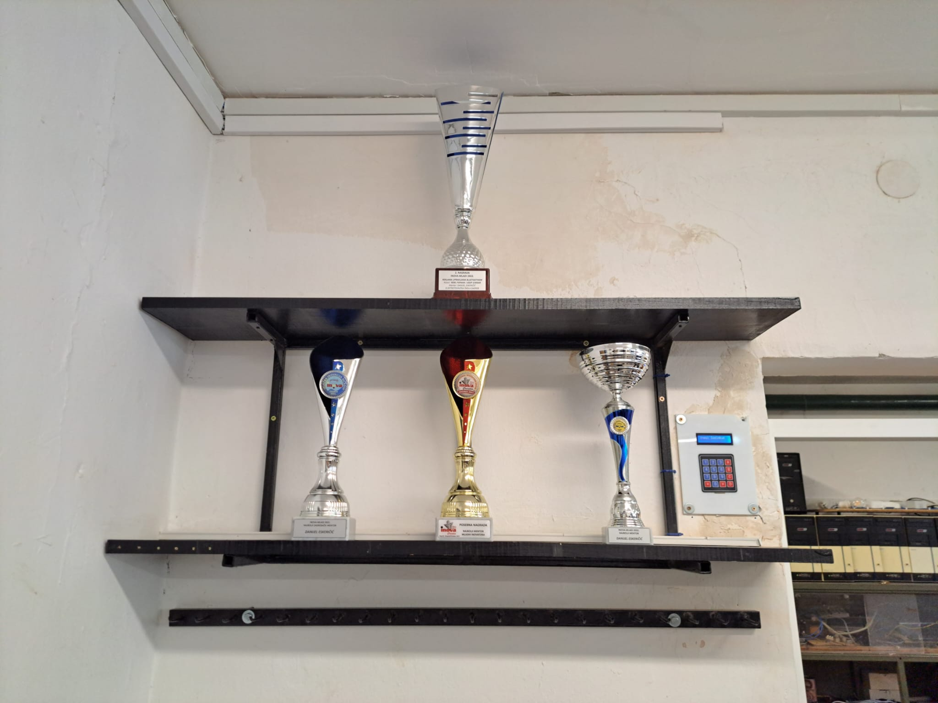
Projektni tim: Dominik Ležaić, Roko Bogdanović, David Krznar
Mentor: Danijel Eskeričić, mag.ing.el., nastavnik-mentor
Opis ideje:
Ideja je razvijena tijekom osvajanja nagrada naše škole na smotrama inovativnih učeničkih radova kroz zadnje tri godine. Realizacijom ovoga projekta osvojeni trofeji, odnosno pehari, izloženi su u ioT učionici odnosno laboratoriju uz sigurnosni inovativni sustav.

Opis projekta:
Čuvar trofeja služi čuvanju trofeja odnosno pehara koje su osvojili učenici u ime škola, škola kao najbolji izlagač na smotrama inovativnih radova učenika te nagrade osvojene za najboljega mentora, koji mentorira i ovaj projekt. Čuvar trofeja sastavljen je od mikroupravljača ESP32 koji pomoću magnetskih senzora/prekidača aktivira alarm ako ih netko pokuša ukrasti s postolja i šalje upozorenje o krađi na pametni mobitel pomoću WhatsApp poruke. Mikroupravljač spojen je na bežičnu mrežu koju korisnik upiše u programu za programiranje (Arduino program) uz upisanu i lozinku. Projektom je predviđeno postavljanje osam trofeja (četiri po redu police), a sada se koristi samo četiri. Čuvar trofeja ima kreiranu vlastitu lozinku koja služi za isključivanje mogućnosti uključenja alarma pri uzimanju trofeja s police. Ako korisnik unese točnu lozinku može uzeti trofej i pogledati ga, u suprotnom se oglašava alarm i istovremeno dolazi pisano upozorenje autoru projekta na mobitel putem WhatsApp aplikacije.

Tijek izrade:
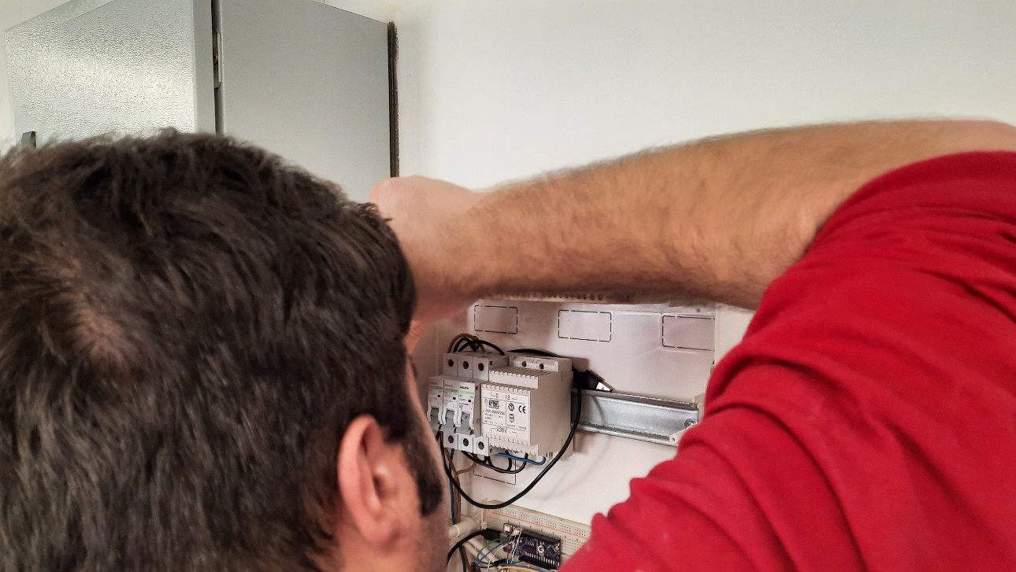
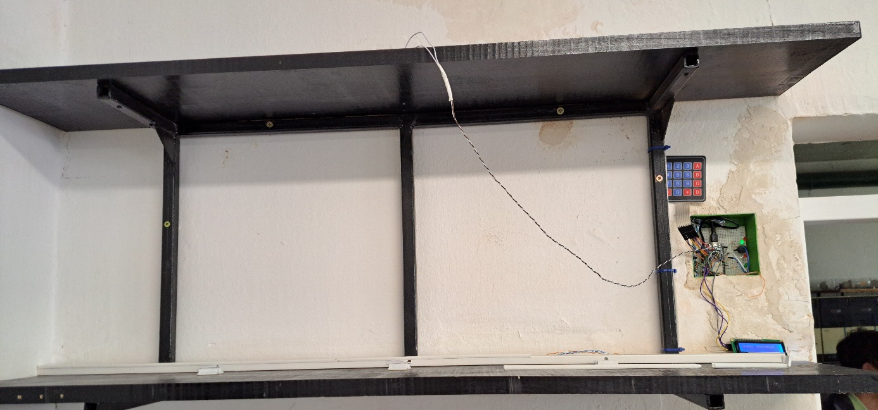

Postavljanje automatskih osigurača (lijevo)
Postavljanje mikroupravljača ESP32 u 3D printanu kutijicu koja je ugrađena u zid (desno)
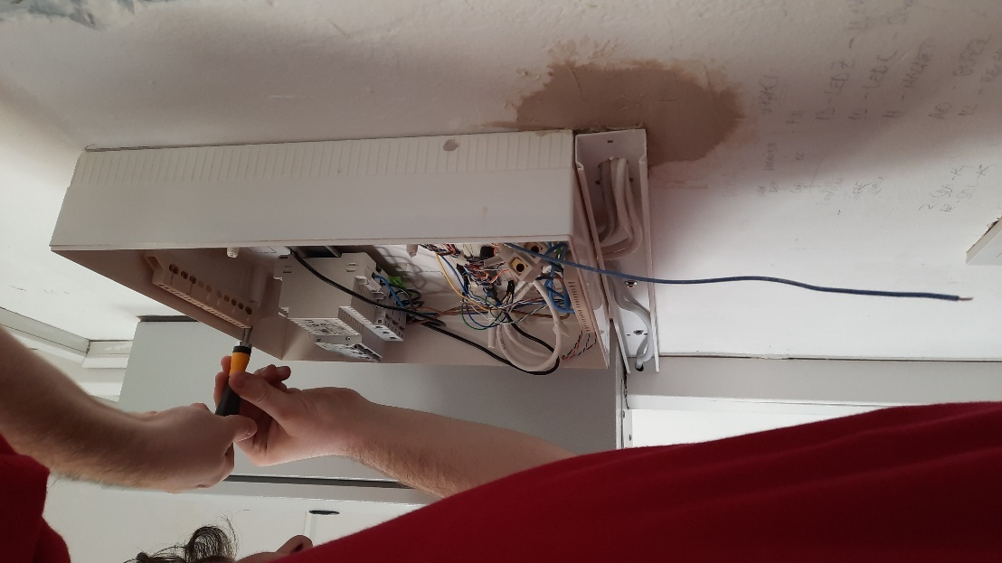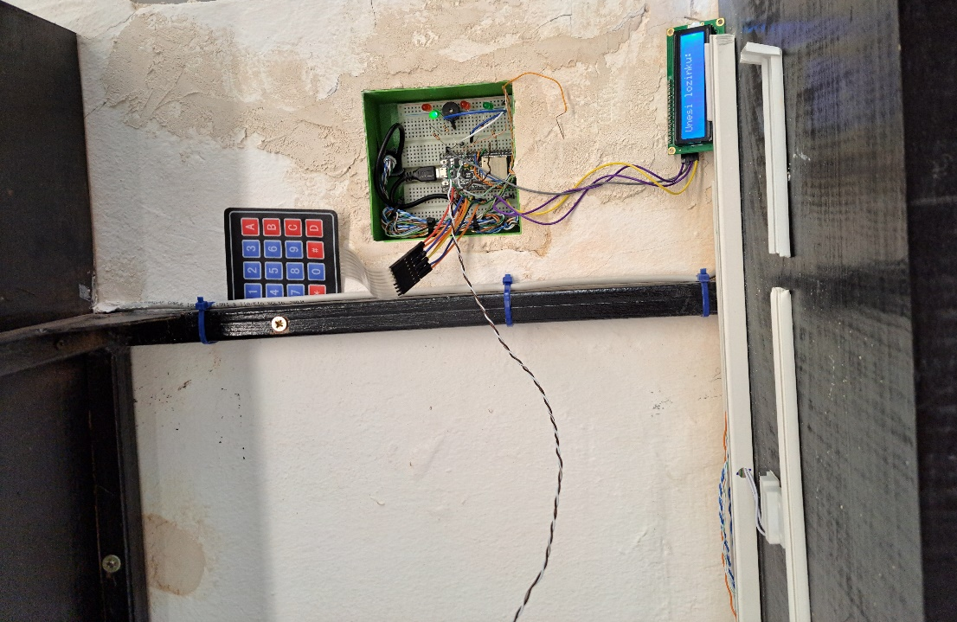

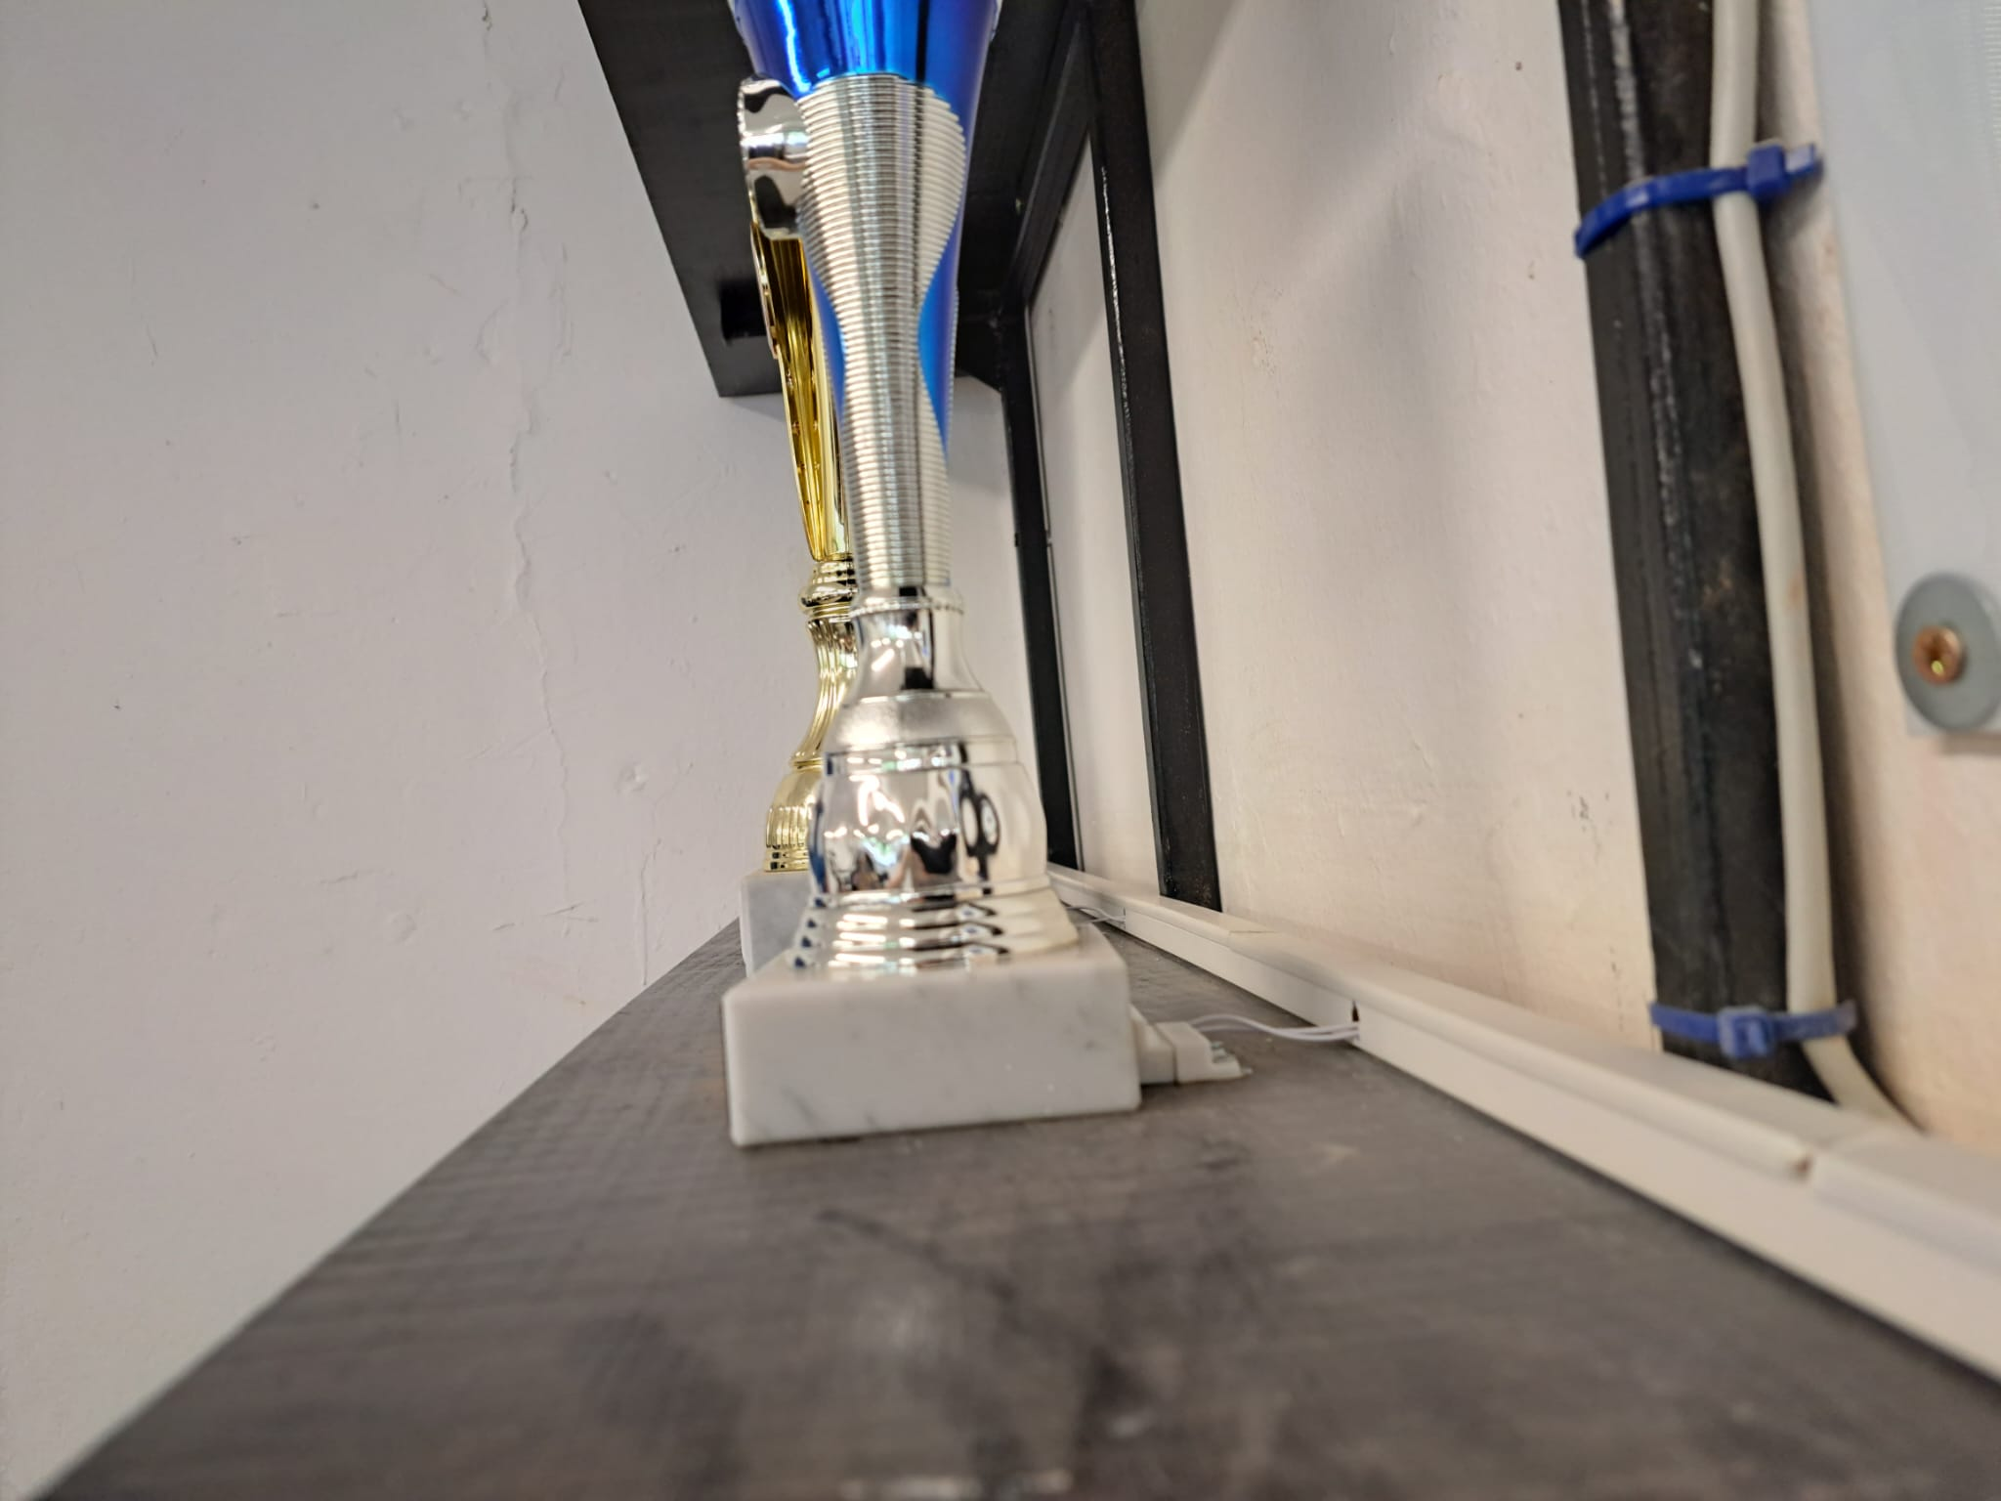
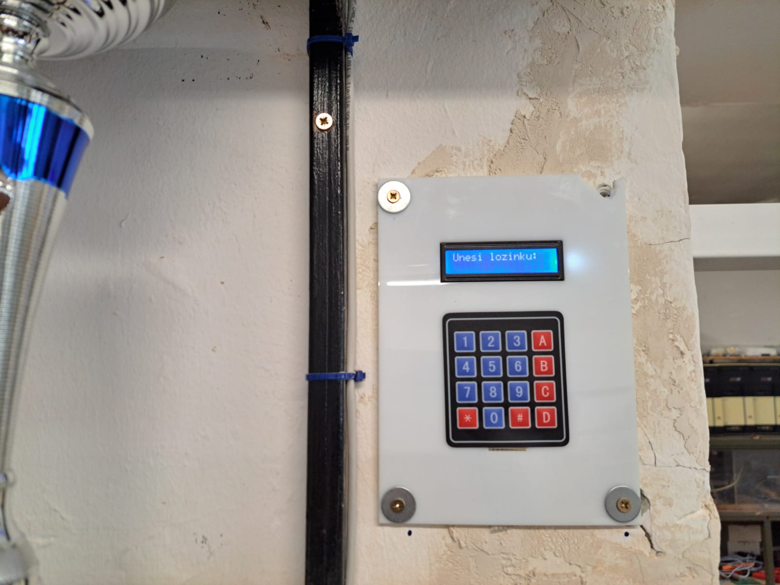
Završni izgled projekta s prikazom aplikacije WhatsApp:
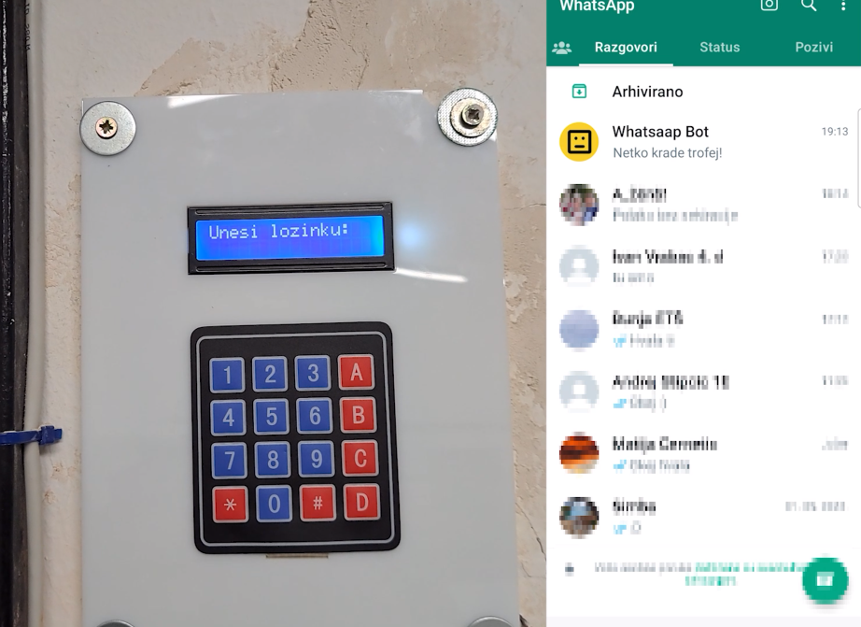
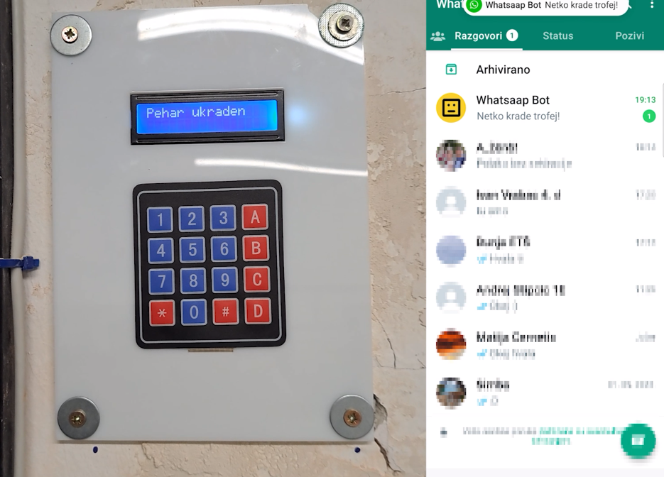
Video prezentacija funkcionalnosti projekta:

https://youtu.be/l5GDuI3l9Bs

ili putem QR koda...

Programski kod:

//Sigurnosni sustav za trofeje pomoću WhatsApp-a
#include <WiFi.h> //učitavanje knjižnice za bežičnu WiFi komunikaciju
#include <HTTPClient.h> //učitavanje knjižnice za HTTP protokol
#include <Wire.h> //učitavanje knjižice za I2C komunikaciju
#include <LiquidCrystal_I2C.h> //pozivanje na knjižicu za LCD s I2C modulom
#include <Keypad.h> //pozivanje na knjižicu za membransku tipkovnicu 4 x 4 (vanjski library)

#define Password_Length 4 //definiranje duljine lozinke
char Data [Password_Length]; //definiranje data kao lozinka koja se unosi
char Master [Password_Length] = "123"; //kreiranje lozinke "123" //PROMIJENITI PO ŽELJI
byte data_count = 0; //stanje prije nego li se upise lozinka
char customKey; //varijable lozinke koja ce biti upisana
const byte ROWS = 4; //konstanta za redak
const byte COLS = 4; //konstanta za stupac
char hexaKeys [ROWS][COLS] = { //definiranje rasporeda tipki membranske tipkovnice
{'1', '2', '3', 'A'},
{'4', '5', '6', 'B'},
{'7', '8', '9', 'C'},
{'*', '0', '#', 'D'}
};
byte rowPins[ROWS] = {18, 5, 17, 16}; //pinovi tipkovnice i njenih redova
byte colPins[COLS] = {4, 0, 2, 15}; //pinovi tipkovnice i njenih stupaca
Keypad customKeypad = Keypad (makeKeymap (hexaKeys), rowPins, colPins, ROWS, COLS); //deklariranje tipkovnice

LiquidCrystal_I2C lcd (0x27, lcdColumns, lcdRows); //deklariranje 16 x 2 zaslona s I2C modulom
int lcdColumns = 16; //broja stupca lcd ekrana
int lcdRows = 2; //broja redova lcd ekrana

const char* ssid = "upisi WIFI mrezu"; //(!)UPIŠITE IME WIFI MREŽE
const char* password = "lozinka WIFI mreze"; //(!)UPIŠITE LOZINKU WIFI MREŽE

String apiKey = "upisi token od WhatsApp bota"; //(!)UPIŠITE BROJ TOKENA I BROJ OD WHATSAPP BOTA. KAKO INSTALIRATI WHATSAAP BOT I DOBITI WHATSAPP TOKEN I BROJ:
String phone_number = "+upisi broj mobitela"; //https://www.techtonions.com/esp32-sending-alert-message-to-whatsapp/#Setting-Up-A-WhatsApp-bot

String url;

int sifrazelena = 26; //zelena ledica koja pokazuje stanje tipkovnice ako je lozinka ispravno upisana
int sifracrvena = 34; //crvena ledica koja pokazuje stanje tipkovnice ako je lozinka neispravno upisana
int zelena = 12; //zelena ledica koja pokazuje stanje trofeja ako ga nitko ne krade
int crvena = 13; //crvena ledica koja pokazuje stanje trofeja ako ga netko krade
int buzzer = 14; //zvučnik koji se aktivira ako netko krade trofej

int sensor1 = 27; //magnetski senzor 1
int sensor2 = 25; //magnetski senzor 2
int sensor3 = 33; //magnetski senzor 3
int sensor4 = 32; //magnetski senzor 4
int state1; //stanje magnetskog senzora 1
int state2; //stanje magnetskog senzora 2
int state3; //stanje magnetskog senzora 3
int state4; //stanje magnetskog senzora 4

void setup() //pokreni kod jednom
{
Serial.begin(115200); //brzina prijenosa
lcd.init(); //inicijalizacija lcd ekrana
lcd.backlight (); //uključenje pozadinskog osvjetljenja LCD-a
pinMode (sifrazelena, OUTPUT); //ledica sifrazelena postavljena kao output
pinMode (sifracrvena, OUTPUT); //ledica sifracrvena postavljena kao output
pinMode(buzzer, OUTPUT); //zvučnik postavljen kao output
pinMode(zelena, OUTPUT); //ledica zelena postavljena kao output
pinMode(crvena, OUTPUT); //ledica crvena postavljena kao output
pinMode(sensor1, INPUT_PULLUP); //senzor1 postavljen kao input_pullup te se aktivira kada se odvoji metalni senzor od postolja
pinMode(sensor2, INPUT_PULLUP); //senzor2 postavljen kao input_pullup te se aktivira kada se odvoji metalni senzor od postolja
pinMode(sensor3, INPUT_PULLUP); //senzor3 postavljen kao input_pullup te se aktivira kada se odvoji metalni senzor od postolja
pinMode(sensor4, INPUT_PULLUP); //senzor4 postavljen kao input_pullup te se aktivira kada se odvoji metalni senzor od postolja

WiFi.begin(ssid, password); //Spajanje na WiFi pomoću SSID i PSA
Serial.println("Connecting to WiFi");
while (WiFi.status() != WL_CONNECTED) {
delay(500);
Serial.print(".");
}
Serial.println();
}

void loop(){ //pokreći kod stalno
state1 = digitalRead(sensor1); //očitavanje stanja magnetski senzora
state2 = digitalRead(sensor2);
state3 = digitalRead(sensor3);
state4 = digitalRead(sensor4);

//ukoliko je state==HIGH znači da je magnetski senzor odvojen od postolja te da netko krade trofej
if (state1 == HIGH || state2 == HIGH || state3 == HIGH || state4 == HIGH) { //ukoliko je magnetski senzor odvojen postolja
message_to_whatsapp("Netko krade trofej!"); //pošalji poruku na WhatsApp
digitalWrite(buzzer, HIGH); //uključi zvučnik
digitalWrite(zelena, LOW); //isključi zelenu ledicu
digitalWrite(crvena, HIGH); //uključi crvenu ledicu
lcd.clear (); //resetiran lcd zaslon
lcd.setCursor (0, 0); //postavljanje pokazivača LCD-a na 1. red i 1. mjesto
lcd.print ("Pehar ukraden"); //ispis teksta na zaslonu
lcd.setCursor (0, 1); //postavljanje pokazivača LCD-a na 2. red i 1. mjesto
lcd.print ("Unos nedopustiv"); //ispis teksta na zaslonu
digitalWrite(zelena, LOW); //isključi zelenu ledicu
digitalWrite(crvena, HIGH); //isključi crvenu ledicu
Serial.print("Pehar ukraden"); //ispis teksta na monitoru
for (int i = 0; i < 35; i++) { //35 puta pali i gasi zvučnik da imitira alarm kada netko krade trofej i onda ga nakon 35. puta ugasi
digitalWrite(buzzer, HIGH); //uključi zvučnik
delay(500); //pričekaj 0.5 sekundi
digitalWrite(buzzer, LOW); //isključi zvučnik
delay(500); //pričekaj 0.5 sekundi
if (!(digitalRead(sensor1) == HIGH || digitalRead(sensor2) == HIGH || digitalRead(sensor3) == HIGH || digitalRead(sensor4) == HIGH)){ //kada se pehar vrati vrati na postolje prekini kod i vrati na početno stanje
break;
}
}
}
digitalWrite(buzzer, LOW); //isključi zvučnik
digitalWrite(zelena, HIGH); //isključi zelenu ledicu
digitalWrite(crvena, LOW); //isključi crvenu ledicu

lcd.setCursor (0, 0); //postavljanje pokazivača LCD-a na 1. red i 1. mjesto
lcd.print ("Unesi lozinku:"); //ispis teksta na zaslonu
customKey = customKeypad.getKey (); //stavlja varijablu lozinke kao lozinku koja je upisana na tipkovnici
if (customKey) { //provjera ako je lozinka upisana
Data [data_count] = customKey;
lcd.setCursor (data_count, 1);
lcd.print (Data [data_count]); //ispiši na zaslonu lozinku koja se upisuje na tipkovnici
data_count++; //stanje nakon što se upiše lozinka
}

if (data_count == Password_Length - 1){ //provjera ako je lozinka točna
lcd.clear (); //brisanje teksta sa zaslona
if (!strcmp (Data, Master)){ //provjera ako je trenutačno upisana lozinka točna
lcd.print ("Lozinka tocna"); //ispis teksta na zaslonu
digitalWrite (sifrazelena, HIGH); //uključi zelenu ledicu za tipkovnicu
digitalWrite (sifracrvena, LOW); //isključi crvenu ledicu za tipkovnicu
digitalWrite(buzzer, LOW); //isključi zvučnik
delay (1000); //pričekaj 1 sekundu
digitalWrite (sifrazelena, LOW); //isključi zelenu ledicu
digitalWrite (sifracrvena, HIGH); //uključi crvenu ledicu natrag
}
else{ //ukoliko lozinka nije točna
lcd.print ("Lozinka netocna"); //ispis teksta na zaslonu
digitalWrite(buzzer, HIGH); //uključi zvučnik
delay (1000); //pričekaj 1 sekundu
digitalWrite(buzzer, LOW); //isključi zvučnik
}
lcd.clear (); //brisanje teksta sa zaslonu
clearData (); //izbriši podatke o tipkovnici i omogući ponovno upisivanje šifre
}
}

void clearData(){ //funkcija za brisanje podataka o upisu na tipkovnicu
while (data_count != 0) {
Data [data_count--] = 0;
}
return;
} //povratak

void message_to_whatsapp(String message) //funkcija za slanje poruka na WhatsApp
{
//dodavanje svih brojeva, vašeg API ključa, vaše poruke u jedan potpuni url
url = "https://api.callmebot.com/whatsapp.php?phone=" + phone_number + "&apikey=" + apiKey + "&text=" + urlencode(message);

postData(); //pozivanje postData za pokretanje iznad generiranog url-a jednom tako da ćete primiti poruku.
}

void postData() //korisnički definirana funkcija koja se koristi za pozivanje api (POST podaci)
{
int httpCode; //varijabla koja se koristi za dobivanje http koda odgovora nakon api poziva
HTTPClient http; //deklariranje objekta klase HTTPClient
http.begin(url); //pokreni HTTPClient objekt s generiranim url-om
httpCode = http.POST(url); //postavi URL s ovom funkcijom koja će pohraniti http kod
if (httpCode == 200) //pogledaj ako je response kod 200
{
Serial.println("Sent ok."); //ispis na monitoru
}
else //ako response nije 200 postavi stanje kao pogrešno
{
Serial.println("Error."); //ispis na zaslonu
}
http.end(); //završi HTTP
}

String urlencode(String str) //funkcija za enkodiranje URL-a
{
String encodedString = "";
char c;
char code0;
char code1;
char code2;
for (int i = 0; i < str.length(); i++) {
c = str.charAt(i);
if (c == ' ') {
encodedString += '+';
} else if (isalnum(c)) {
encodedString += c;
} else {
code1 = (c & 0xf) + '0';
if ((c & 0xf) > 9) {
code1 = (c & 0xf) - 10 + 'A';
}
c = (c >> 4) & 0xf;
code0 = c + '0';
if (c > 9) {
code0 = c - 10 + 'A';
}
code2 = '\0';
encodedString += '%';
encodedString += code0;
encodedString += code1;
//encodedString+=code2;
}
yield();
}
return encodedString;
}

